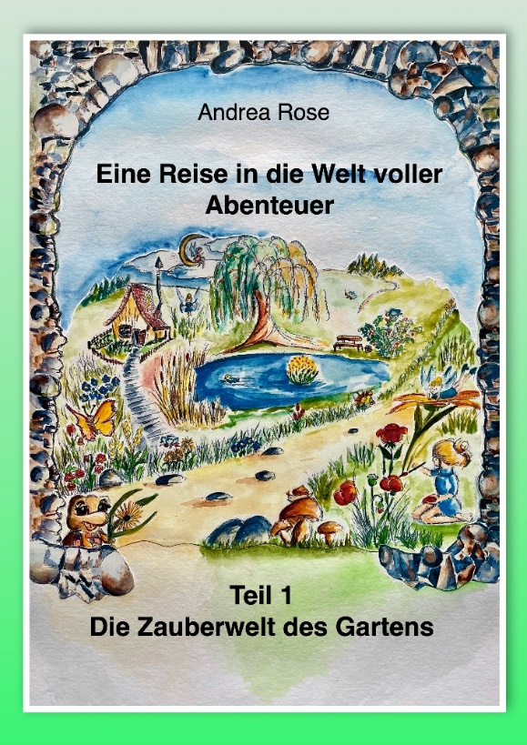

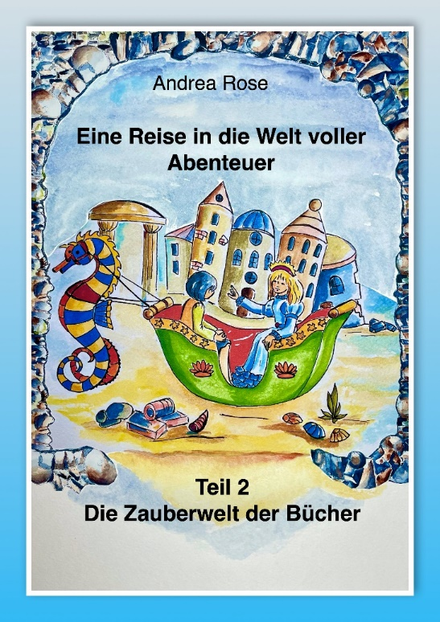

**Maira,**

ein kleines Mädchen erlebt zusammen mit ihrer Oma Jahr für Jahr, die unglaublichsten Abenteuer.

**wie im Teil 1,**

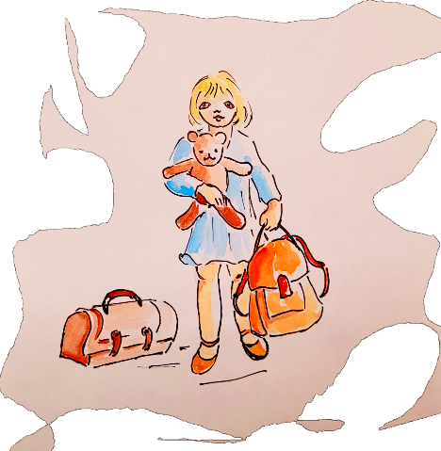konnte Maira noch nie miterleben, wie ein Vogel schlüpft. Sogar die Oma ist überwältigt.

**Teil 2 verrät euch,**

was es mit den Worten: „Dafür bist du noch zu klein, Maira“, auf sich hat.

**und in Teil 3,**

welche Aufgabe Maira in einem Schmetterlingspark zu erfüllen hat, um ihrer

besten Freundin zu helfen.

Die Bücher sind in großer Schrift geschrieben.

Gut zum Vorlesen und lesen lerne geeignet.

Aufgaben, am Ende des ersten Teils lassen immer wieder neu, das Interesse am Lesen wecken.

Habe ich das Interesse geweckt?

Ist das für Eure Kinder ein schönes Geschenk?

Möchtet Ihr jemanden eine Freude machen und das Buch verschenken?

Dann freue ich mich auf Euren Kontakt unter:

**Andrea Rose**

**Tel: 0173/9337543 Kosten:**

[**rose.buchbestellung@outloock.de**](mailto:rose.buchbestellung@outloock.de) 18,95 Euro zzgl.

Versandkosten